汕头金平工业园区基础设施提升工程项目——潮安路（潮汕路-护堤路）、潮州路（潮安路-揭东路）道路建设工程项目
社会稳定风险评估公众参与信息公示
为有效防范和化解社会稳定风险，参照《重大行政决策程序暂行条例》（中华人民共和国国务院令第713号）和《广东省发展改革委重大项目社会稳定风险评估暂行办法》（粤发改重点[2012]1095号）等相关规定，广东华纬工程咨询有限公司进行汕头金平工业园区基础设施提升工程项目——潮安路（潮汕路-护堤路）、潮州路（潮安路-揭东路）道路建设工程项目社会稳定风险评估工作。现对项目主要内容及项目社会稳定风险分析报告结果予以评估前公示。

一、项目基本信息
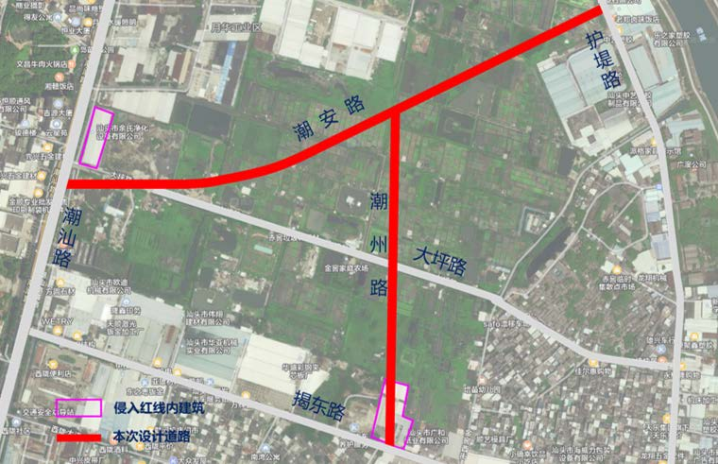
项目范围示意图
1、项目名称：汕头金平工业园区基础设施提升工程项目——潮安路（潮汕路-护堤路）、潮州路（潮安路-揭东路）道路建设工程项目。
2、建设单位：汕头金平工业园区管理办公室。
3、社会稳定风险分析报告编制单位：广东晖达工程顾问有限公司。
4、项目概况：
潮安路（潮汕路至护堤路）建设拟实施长度约1150米，规划红线宽度为52米，采用城市主干道标准，建设内容包括道路工程等8项。该道路（含南侧30米绿化带）涉及征地面积约130.41亩，其中水田约5.62亩；涉及构筑物拆迁面积约3200平方米。潮州路（潮安路至揭东路）建设拟实施长度约660米，规划红线宽度为36米，采用城市次干路标准。建设内容包括道路工程、交通工程、管线综合工程、给排水工程、绿化工程、通信工程、电力及照明工程等。

二、项目社会稳定风险分析报告结论
1、项目风险因素：根据《汕头金平工业园区基础设施提升工程项目——潮安路（潮汕路-护堤路）、潮州路（潮安路-揭东路）道路建设工程项目社会稳定风险分析报告》，项目主要风险因素为：①土地房屋征收补偿标准、②土地房屋征收补偿程序和方案、③拆除过程、④地下管线保护及迁移、⑤噪声和振动影响、⑥固体废弃物及其二次污染、⑦施工方案、⑧社会稳定风险管理体系、⑨对周边交通的影响、⑩施工安全、安全卫生与职业健康、⑪媒体舆论导向及其影响、⑫拆迁补偿可能引发的其他风险。
2、风险防范和化解主要措施：
①联合街道、居委认真梳理、完善、规范相关拆迁补偿标准，严格按照相关规定制定征收补偿标准与方案，切实保障受损居民生活影响最小化。同时，认真履行“二公告一登记”制度，确保征地拆迁行为依法到位。
②严格按照法定征拆程序进行，各项手续到位；严格执行征拆政策，要维护政策的公平、公正、合理，把握好政策的平衡性、权威性；积极做好群众的解释说服工作，以理服人、以情感人，做好和谐拆迁。
③严格按相关环保相关规定，合理制定施工期大气污染治理方案，减少对环境造成影响。
④科学合理组织施工计划，结合道路沿线实际情况，制定合理的组织方案，有步骤有组织地进行施工，切实做好交通疏解工作。同时，应将施工计划提前告知周边居民，提前做好绕道准备。
⑤尽量选用低噪声的施工机械和工艺，控制机械作业时间，有效抑制噪音、振动对周边居民生活干扰。
⑥加强技术管理，选择技术成熟、先进、适用、可靠的施工技术方案，切实做好文明施工及质量管理；同时，强化施工队伍建设、流动人口管理，确保社会治安和公共安全。
⑦规范设置警告、限速、绕行等标志，加强交通安全疏导方案制定；同时，加强建筑垃圾运输管理，采用封闭或遮盖方式严禁沿路晒撒，避免对道路通行造成安全隐患。
⑧构建社会稳定风险管理体系，建立风险联防机制；制定各级各类突发事件应急预案。
⑨加强项目正面宣传，全面、及时地公开信息，营造良好社会舆论环境。
3、分析报告结论：本项目在充分落实风险防范及化解措施后，项目风险等级为低风险。

三、公众参与方式
您对本项目的意见或建议，可自公示之日起3日内（2022年7月4日-2022年7月6日），通过电话、传真、邮件、信件等方式反馈给我们。您的意见和建议将对本项目建设具有积极的意义。在此，对您的积极参与，我们由衷地表示感谢！

1、委托单位
单位名称：汕头金平工业园区管理办公室
联 系 人：陈同志 联系电话：0754-86705989 电子邮箱：1157283940@qq.com

2、项目社会稳定风险评估单位
单位名称：广东华纬工程咨询有限公司
联 系 人：黄工 联系电话：0754-88857878 电子邮箱：2238205789@QQ.com

汕头金平工业园区管理办公室 广东华纬工程咨询有限公司
2022年7月4日

